“一带一路”数据库（www.ydylcn.com）
聚焦共建“一带一路”实践与经验

“一带一路”数据库（www.ydylcn.com），是国内首个聚焦“一带一路”倡议的专业学术数据库产品，以社会科学文献出版打造的“一带一路”国别研究、“一带一路”专题研究、“一带一路”年度报告3大系列为核心，聚焦“一带一路”倡议下的大国关系、国际合作、贸易投资、互联互通、能源问题、安全问题及反恐合作、文化交流、沿线国家国情、古代丝绸之路9 个重点研究主题。面向高校图书馆、公共图书馆、科研机构、党政机关、企业用户、社会公众提供科研支持、决策咨询、投资指南等服务。
- 资源类型
图书、报告、图表、资讯
- 资源体量
图书 | 报告（论文） | 图片、图表 | 资讯
3500本 | 6.7万篇 | 12.7万个 | 2000余条
*数据截至2022年12月31日
- 产品架构
“一带一路”下设战略研究、实践探索、投资指南、专题研究、丝路数据、丝路史话、国家库、省域库、丝路动态9个一级子库。其中专题研究包括交通篇、产业篇、金融篇、生态篇、外交篇、文化篇6个主题。
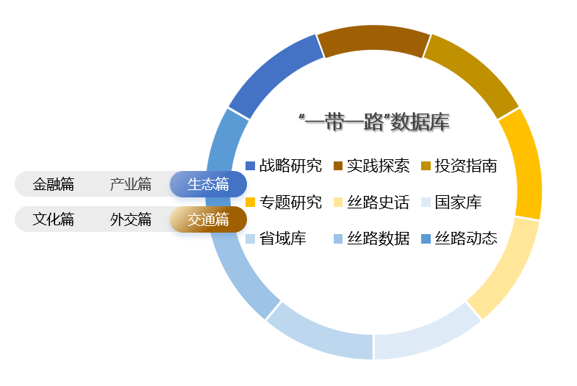
- 产品特色
1.权威专业
研创团队来自社科院系统、知名高校、政府部门、领军企业等，是“一带一路”倡议的擘画者、研究者、实践者。
2.持续全面
收录国内最早一批“一带一路”研究成果，持续跟进“一带一路”倡议实践与发展。从发展战略和政策对接、基础设施互联互通、经贸投资到公共卫生、数字经济、绿色发展、科技教育、文化艺术等领域交流合作，覆盖共建“一带一路”的方方面面。
3.资料详实
涵盖参与“一带一路”共建的160个国家、29个国内重要节点省份的最新概况、政治制度、经济社会、历史文化、对外关系等，收录能源、金融、交通等重点行业数据和案例。

